**Propozycja wycieczki " Znasz li ten kraj... OD ROZTOCZA PO PODKARPACIE... "**

## LUBLIN - ZAMOŚĆ - PRZEMYŚL - KRASICZYN - MARKOWA - ŁAŃCUT

**16 - 20 WRZEŚNIA 2025r.**

**( wtorek - sobota )**

1. **DZIEŃ :**
   * wyjazd z Dywit godz. 6:00 (pętla autobusowa)
   * przejazd do **LUBLINA** (ok. 6-u godzin, po drodze liczne przystanki)
   * ok. godz. 12-tej przyjazd do Lublina i spotkanie z licencjonowanym przewodnikiem. Spacer po "Kozim Grodzie" miasta zaczynamy od przekroczenia XIV-wiecznej Bramy Krakowskiej, ufundowanej przez Kazimierza Wielkiego. Dłuższą chwilę spędzimy na pięknie odrestaurowanym Rynku Starego Miasta. Zachwyci nas kamienica Klonowiców, kamienica Pod Lwami czy kamienica

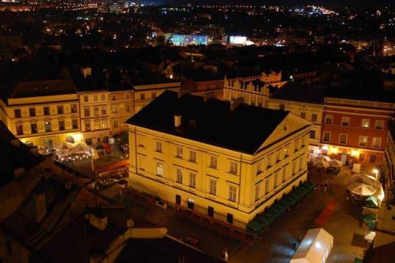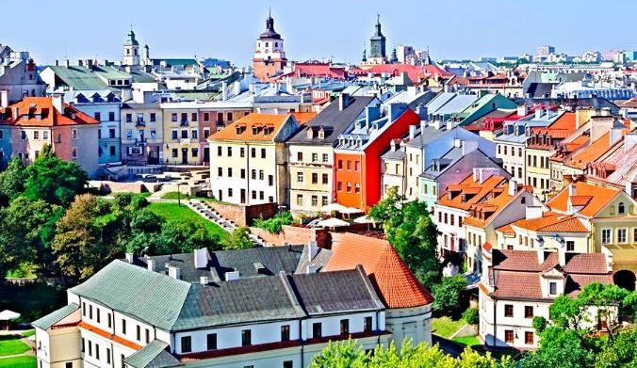Muzyków. Nie ominiemy okazałego, żółtego gmachu Trybunału Głównego Koronnego. Na całą panoramę miasta spojrzymy po pokonaniu ponad 200 schodów, z Wieży Trynitarskiej w której negdyś mieszkał Zakon Trynitarzy. Archikatedra św. Jana

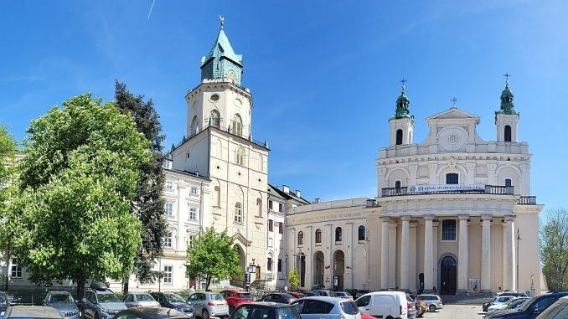 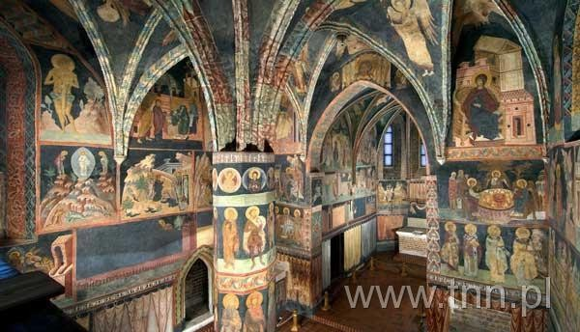

Chrzciciela i św. Jana Ewangelisty zachwyci nas wyjątkowymi iluzjonistycznymi freskami Józefa Meyera, nadwornego malarza króla Augusta III Sasa. Na koniec przejdziemy do lubelskiego Zamku i zobaczymy niezapomnianą XIV-wieczną, Kaplicę Trójcy Świętej ozdobioną malowidłami bizantyjskimi ufundowanymi przez króla Władysława Jagiełłę.

* + czas wolny na zakup pamiątek i posiłek we własnym zakresie.
  + ok. godz. 16:30 udamy się do podziemi Browaru Perła, w którym

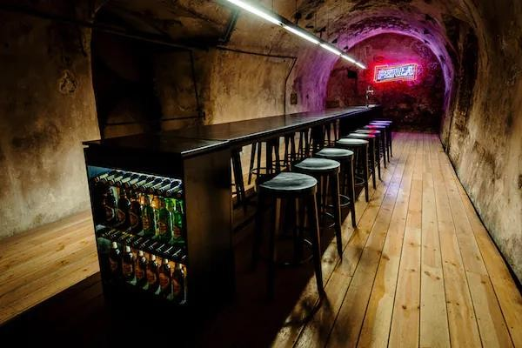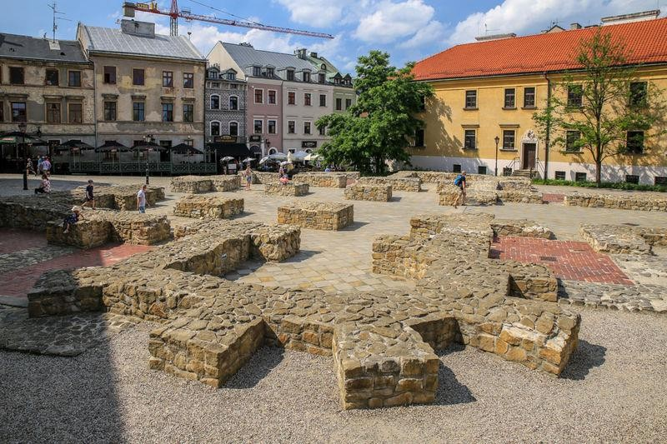

od 1846 r. warzy się piwo. Miejscowy przewodnik zapozna nas z procesami warzenia piwa. Będzie też czas na degustację chmielowego trunku.

* + ok. godz. 18-tej przejazd do **ZAMOŚCIA**
  + zakwaterowanie w hotelu, obiadokolacja i nocleg

## DZIEŃ :

* + 8:00 śniadanie
  + 9:00 całodzienne zwiedzanie

"Padwy Północy-Perły Północy"... z licencjonowanym przewodnikiem. W programie min. :

* XVI wieczny Rynek Wielki z zabytkowymi, bajecznie kolorowymi Kamienicami Ormian z arkadowymi podcieniami ( kamienica

Wilczakowska, Radomiczanka, kamienica Pod Aniołem, kamienica Pod Małżeństwem )

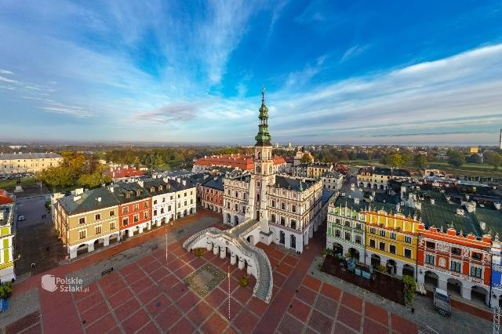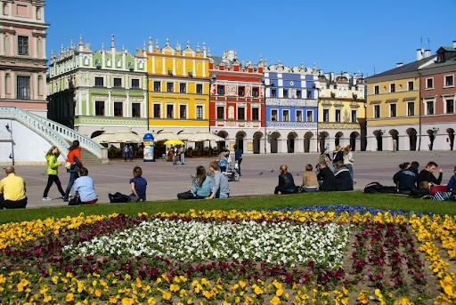

* Ratusz z charakterystycznymi schodami i 52 metrową wieżą
* Akademia Zamojska założona przez Jana Zamoyskiego w 1594 r. - czyli jak drzewiej nauczano....

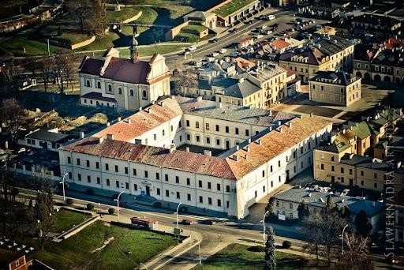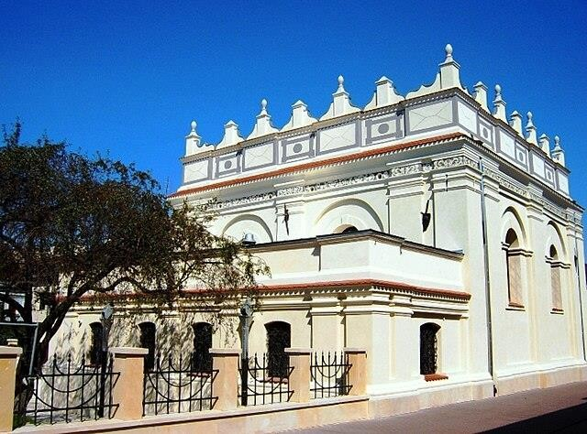

* najlepiej zachowana późnorenesansowa Synagoga w Polsce
* Pałac i pomnik Jana Zamoyskiego.
* fortyfikacje miejskie - Nadszaniec
  + czas wolny na obiad we własnym zakresie
  + ok. godz. 15-tej dalsze zwiedzanie Zamościa:
* renesansowa Katedra pw. Tomasza Apostoła-wotum dziękczynne hetmana, wiodący ośrodek życia religijnego Ordynacji Zamojskiej, miejsce koronacji Zamoyskich, rodowe mauzoleum Zamoyskich.
* wizyta w Manufakturze Słodyczy - możliwość zakupu ręcznie robionych krówek, cukierków, chałwy....
* przejażdżka melexami wokół murów obronnych, fortyfikacji i dawnej fosy.

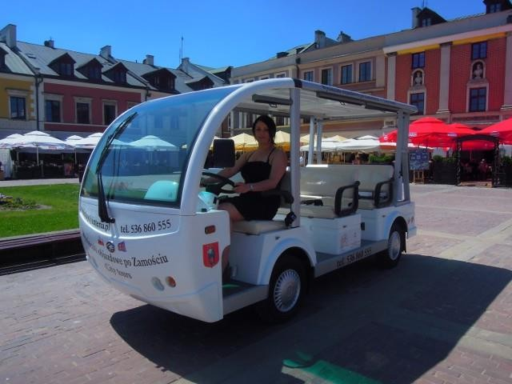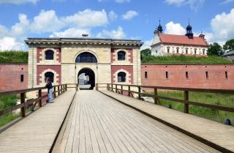

* + ok. godz.17-tej zakończenie zwiedzania i przejazd do Przemyśla
  + zakwaterowanie w hotelu, obiadokolacja i nocleg

HOTEL w PRZEMYŚLU oprócz komfortowych pokoi i bardzo smacznych posiłków, oferuje także darmową dla gości hotelowych strefę wodnego relaksu ( basen, sauna fińska, parowa, jacuzzi ).

PROSIMY O ZABRANIE KOSTIUMÓW KĄPIELOWYCH i OBUWIA na

basen

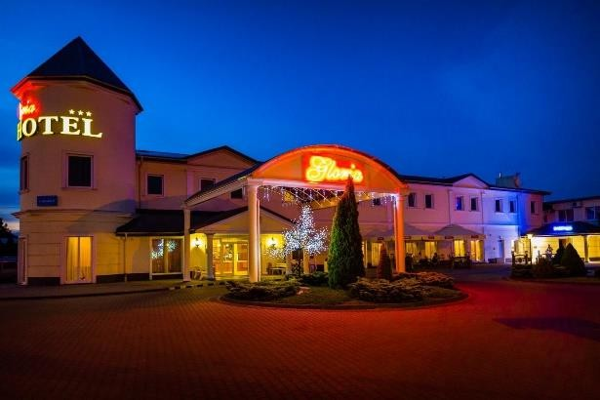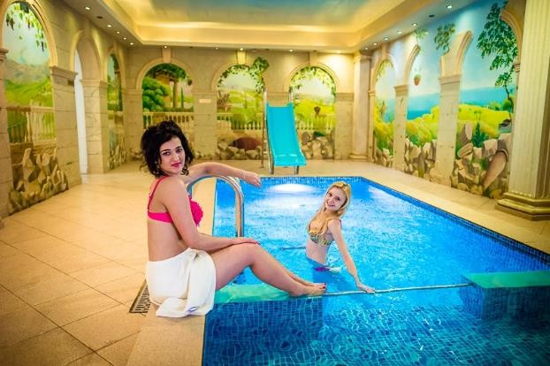

## DZIEŃ:

* + śniadanie 8:30 - 9:30
  + godz. 10:00 spotkanie z licencjonowanym przewodnikiem przy Muzeum Narodowym Ziemi Przemyskiej i początek wyprawy do samego serca tajemnic miasta:

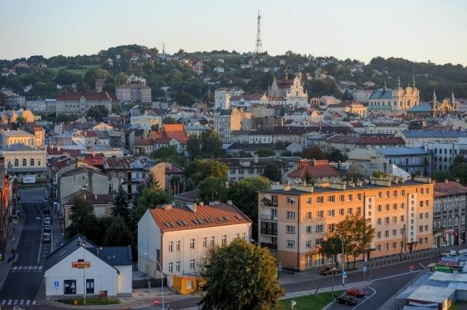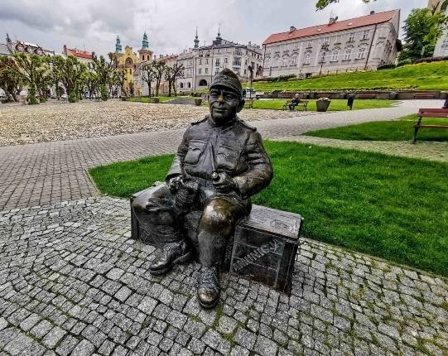

* podziemia najstarszej przemyskiej katedry, unikalnej w skali kraju z kryptami osób świeckich i duchownych, relikwiarzami i ekspozycjami muzealnymi
* renesansowy Zamek wzniesiony na Wzgórzu Zamkowym
* Rynek Starego Miasta z pomnikiem Wojaka Szwejka siedzącego z kuflem piwa na skrzyni z amunicją. Poznamy skarby i tajemnice

ukryte w kościołach, zagadki ołtarza w katedrze grekokatolickiej historie kamienic "... z filmów rodem...".

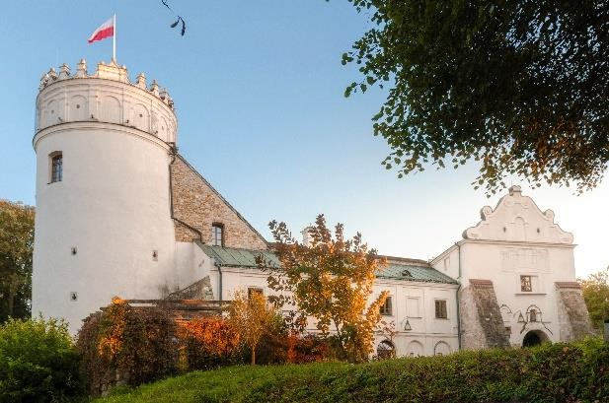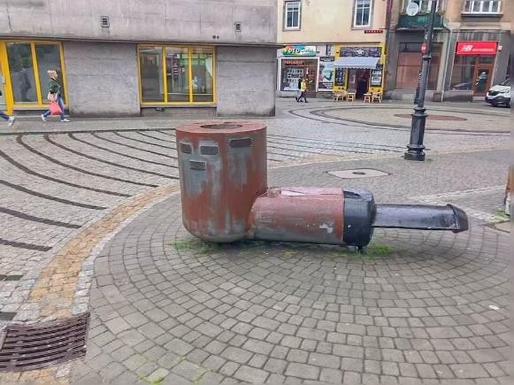

* + ok. 14-tej czas wolny na zakup pamiątek i obiad we własnym zakresie
  + ok. 15:30 czas na interaktywną, podziemną trasę turystyczną "... Złoty wiek miasta. Jak Przemyśl stał się bogaty, piękny i sławny..."
* Przy Wieży Zegarowej wybudowanej w 1775 r. mieszczącej

obecnie Muzeum Dzwonów i Fajek zobaczymy największą fajkę w Polsce i dowiemy się dlaczego Przemyśl to najstarszy ośrodek

ludwikarstwa i fajkarstwa?

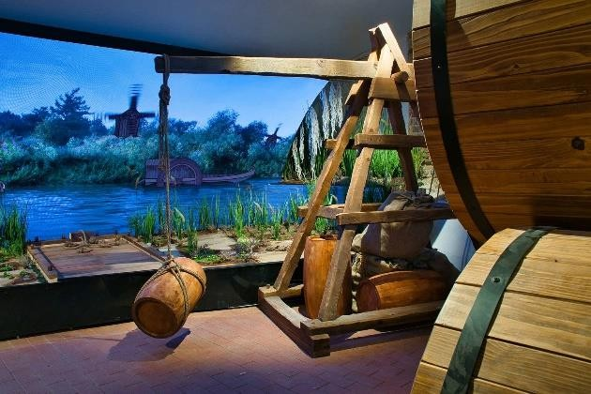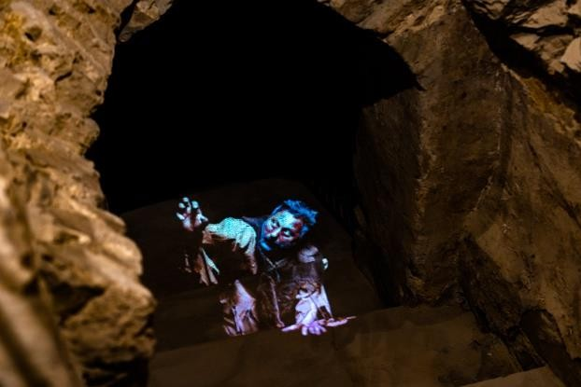

* + 17:30 powrót do hotelu
  + uroczysta kolacja bankietowa połączona z imprezą integracyjną prowadzoną przez doświadczonego DJ-a.

## DZIEŃ :

* + po śniadaniu o godz.

9:00 przejazd do KRASICZYNA gdzie zobaczymy Zamek z przełomu XVI i XVII wieku - jeden z najcenniejszych zabytków

architektury renesansowo-manierystycznej w Polsce, rezydencję zacnych, polskich rodów Krasickich, Modrzewskich, Potockich i Sapiechów.

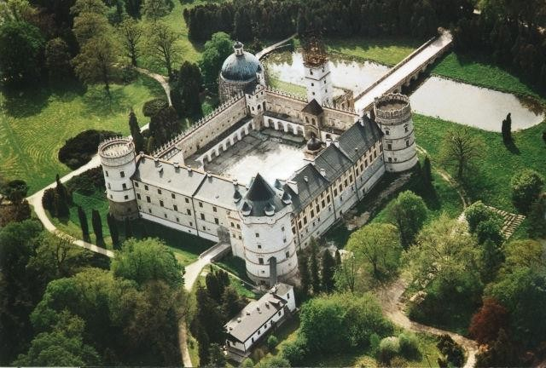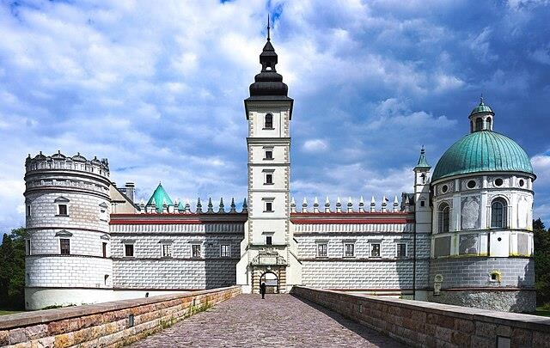

* + spacer po zamkowym parku uznawanym za jeden z

najpiękniejszych w Polsce, gdzie rośnie ponad 200 gatunków drzew i krzewów z całego świata.

* + przejazd do Arboretum i Zakładu Fizjografii

w BOLESTRASZYCACH gdzie na powierzchni ponad 300 hektarów zgromadzono kilka tysięcy gatunków, odmian, form roślin w

kolekcjach dendrologicznej, pomologicznej, roślin wodnych, bagiennych, zagrożonych i chronionych.

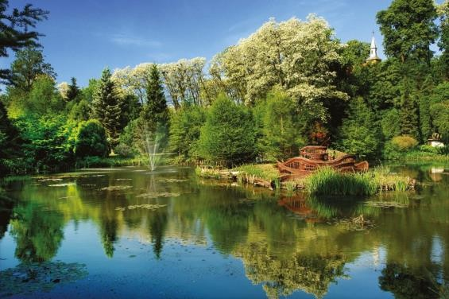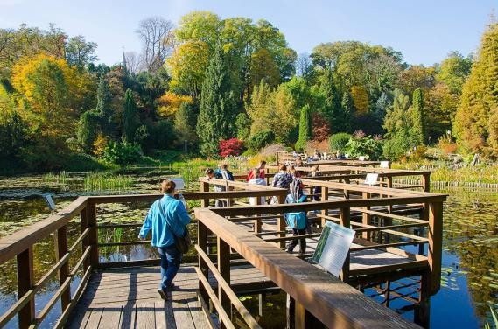

* + ok. godz. 14:30 powrót do Przemyśla i wejście do Centrum

Dowodzenia Twierdzy Przemyśl - unikalnego, multimedialnego obiektu który w bardzo nowatorski i interesujący sposób prezentuje tematykę I Wojny Św.

* + powrót do hotelu ok. godz. 16:30
  + czas na odpoczynek

*pożegnalna kolacja grillowa przy muzyce i DJ-u.

## DZIEŃ:

* + śniadanie 8:00-9:00
  + wykwaterowanie z hotelu i przejazd do MARKOWEJ, gdzie

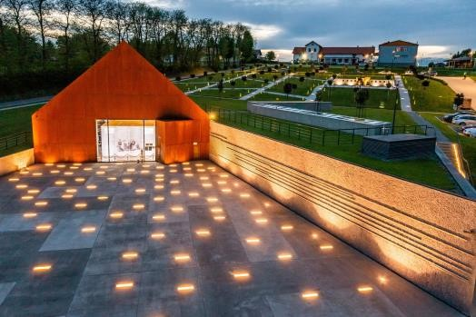odwiedzimy Muzeum Polaków Ratujących Żydów podczas II wojny światowej. Zostało nazwane imieniem rodziny Ulmów ( Józef Ulma wraz z żoną i szóstką maleńkich dzieci zostali zamordowani przez niemieckich żandarmów 24 marca1944 r. razem z 8 Żydami których ukrywali.

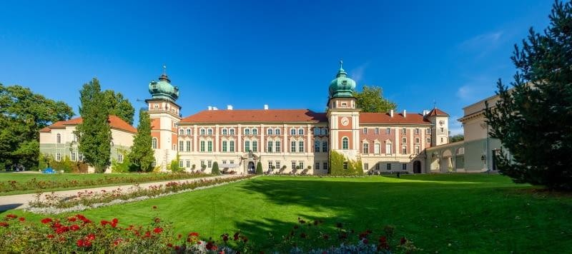

* + o godz. 12-ej przejazd do ŁAŃCUTA, do jednego z najpiękniejszych rezydencji arystokratycznych w Polsce,

słynącego ze znakomicie zachowanych i wyposażonych komnat

zamkowych oraz niezwykłej kolekcj pojazdów konnych. Zespół pałacowy otacza stary, malowniczy park w stylu angielskim w którym wznoszą się liczne pawilony i zabudowania gospodarcze ściśle związane z codziennym życiem łańcuckiej rezydencji.

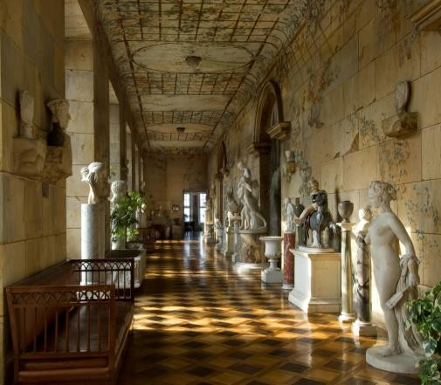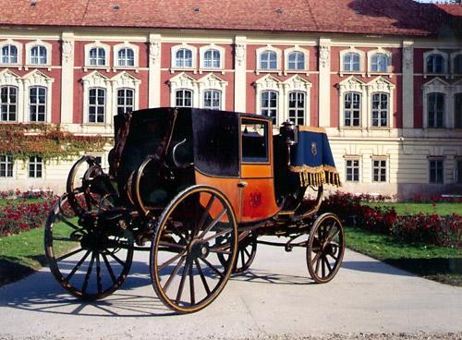

* + po zwiedzaniu zamku wspólny obiad w hotelu "Vis a Vis" (obiad w cenie wycieczki)
  + ok. godz. 17-tej wyjazd do Olsztyna.
  + przyjazd do Dywit ok. godz. 24-ej.

# CENA WYCIECZKI : 2 200 zł.

## CENA OBEJMUJE :

* przejazd komfortowym autokarem klasy turystycznej na trasie Olsztyn-Lublin-Zamość-Przemyśl-Krasiczyn-Markowa-Łańcut- Olsztyn
* 4 noclegi (1 w Zamościu i 3 w Przemyślu)
* 4 śniadania
* 4 obiadokolacje (w tym 1 kolacja grillowa z muzyką i DJ-em, i 1 uroczysta kolacja bankietowa z muzyką i DJ-em).
* obiad w drodze powrotnej w Łańcucie
* pakiet biletowy- bilety wstępów do wszystkich zwiedzanych obiektów ( w tym zwiedzanie i degustację w lubelskim Browarze "Perła")
* usługi licencjonowanych przewodników we wszystkich zwiedzanych miastach
* pełne ubezpieczenie

# Cena NIE OBEJMUJE:

* posiłków podczas zwiedzania
  + wydatków własnych

W autokarze kawa, herbata, słodkie niespodzianki **GRATIS.**

Ze względu na mnogość atrakcji kolejność zwiedzania może ulec zmianie.